Información Curso de Capacitación

Curso de Marketing Digital: Community Manager y Publicidad

Organismo de capacitación: Coderhouse, Digital School

Inicio: 28 de febrero hasta el 11 de mayo 2023 (11 Semanas, 44hs de clase).

Con acceso a beca del 70%, monto: $37900 (6 cuotas de $6316.67 sin interés serian 33,61 dolares) / 201.79 dólar oficial ($187.81 [si puede cambiar todos los días]).

Se puede abonar con tarjeta de crédito, débito, transferencia o depósito bancario. (probablemente haga un pago con mi tarjeta para evitar el movimiento bancario).

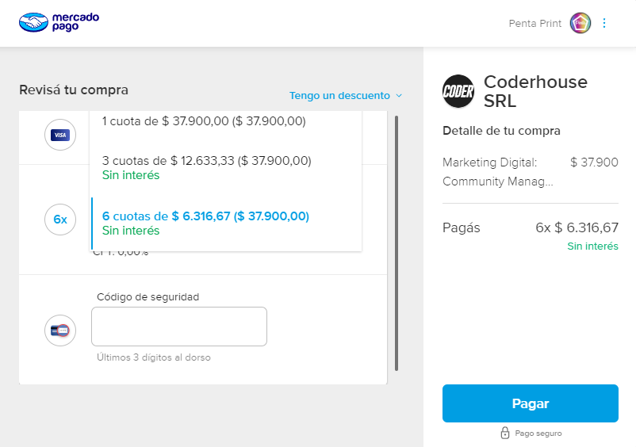

Link: <https://www.coderhouse.com/online/community-manager>

Adjuntare en el mail el programa que se puede descargar por la web, de igual forma, en el informe sobre cursos, detalle información del mismo.